Data e hora da consulta: 26/09/2025 12:51
Usuário: ***.667.887-**
Impressão Completa
Nota de Empenho
Código
Nome
Moeda
Ano
Tipo
Número
90016
JUSTICA FEDERAL DE PRIMEIRO GRAU - RJ
REAL - (R$)
CNPJ
05.424.540/0001-16
CEP
20031-001
Endereço
AV. ALMIRANTE BARROSO, 78/13
Município
RIO DE JANEIRO
UF
RJ
Telefone
3218-9771
UG Emitente
2025 NE 526
Natureza da Despesa
Esfera
UGR
PTRES
Plano Interno
Fonte de Recurso
Célula Orçamentária
1
168364
1000000000
339030
-
-
Data de Emissão Tipo Processo Taxa de Câmbio Valor


Código
Nome
25/09/2025
Ordinário
0025501402025402800
-
27.265,00
09.507.840/0001-10
HOSPITALAGOS COMERCIO DE MATERIAIS HOSPITALAR
Favorecido
Endereço
HONDURAS 06 LOJA 03 PARQUE HOTEL
CEP
28981-514
Município
ARARUAMA
RJ
UF
Telefone
Artigo
Código
Parágrafo
Modalidade de Licitação
Incíso
Ato Normativo
Amparo Legal
179
PREGAO
28
-
I
-
Alínea
Lei 14.133/2021
Descrição
Aquisicao de material de microinformatica - Pecas e Componentes para impressoras e scanners. PREGAO 90049/2025-TRF2, Ata de RP TRF2 Nº 35/2025, SJRJ 1287692 *ID-107-STI*
Local da Entrega
-
Informação Complementar
-
Sistema de Origem
SIAFI-STN
Versão Data/Hora Operação
002 26/09/2025 11:48:59 Alteração 1 de 2 Data e hora da consulta: 26/09/2025 12:51
Usuário: ***.667.887-**
Impressão Completa
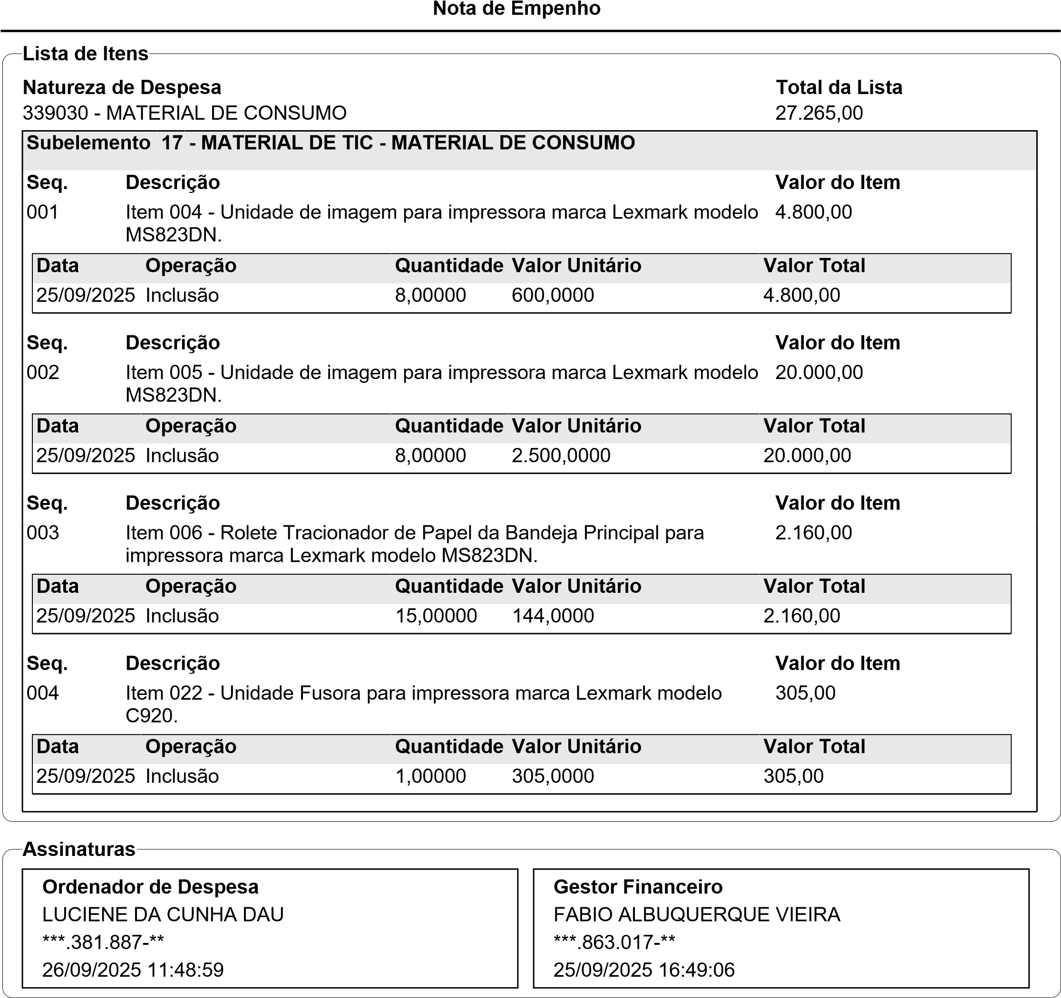
Versão Data/Hora Operação
002 26/09/2025 11:48:59 Alteração 2 de 2

